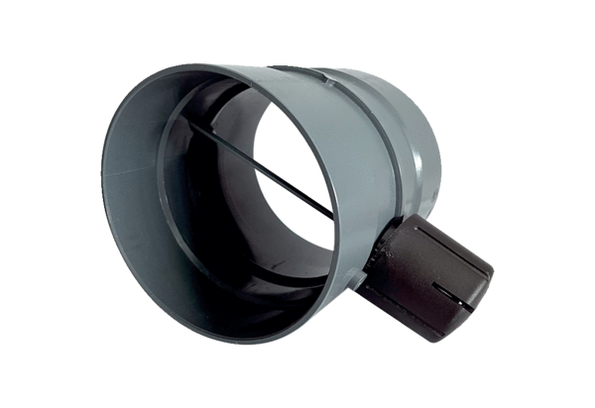Klapa dławiąca ręczna MDKI 40Opakowanie jednostkowe: 1 sztukaAsortyment: C
Numer artykułu: 0073.0485Producent: MAICO

